|  |
| --- |
| **E-NIEUWS** Vrijdag 6 november 2015 |

**STUDIEDAG**

Aanstaande maandag heeft het team een studiedag. De kinderen hebben deze dag vrij. Op deze dag gaan wij samen aan de slag met het verder ontwikkelen van goed onderwijs op de Sterrenboog.

**VACATURE NIEUWE DIRECTEUR**

Beste ouders van basisschool de Sterrenboog,

Onlangs is er een interne vacature opengesteld voor directeur voor de Sterrenboog.

Op deze vacature is helaas geen interne reactie gekomen.

Naast de vacature op de Sterrenboog zijn er ook andere directievacatures op andere scholen binnen de stichting Keender. In de komende weken wordt die procedure voortgezet voor de vacatures waarop intern gereageerd is.

Daarna wordt opnieuw gekeken hoe de stand van zaken is met betrekking tot de vacatures en wordt er een vervolg procedure opgesteld en daarin wordt de Sterrenboog meegenomen.

We zullen u hierover dan nader informeren.

Met vriendelijke groet,

Pieter Jan Buhler

Voorzitter College van bestuur Keender

**NATIONAAL SCHOOLONTBIJT WOENSDAG 11 NOVEMBER DE STERRENBOOG**De Sterrenboog doet mee met het Nationaal schoolontbijt.   
Op woensdag 11 november mag u uw kind op deze ochtend

voor één keer zonder ontbijt naar school sturen. We willen u

vragen of de kinderen hun ontbijtgerei  (bestek, beker en een

bord) mee te geven.    
Meer informatie over het Nationaal Schoolontbijt vindt u in

de bijlage.

**OPROEP ALLES IN 1 PROJECT COMMUNICATIE**Beste ouders,

We zijn alweer begonnen met de voorbereidingen voor het project communicatie. Voor dit project hebben wij de volgende materialen nodig:

* Conserveringsblikken (schoon)
* Oude communicatiemiddelen (telefoon, pc, etc.) of oude elektrische apparaten. Deze middelen/apparaten gaan wel kapot dus u krijgt ze **niet** meer terug.
* Wit laken
* Aluminiumfolie
* Piepschuim
* IJzerdraad

Deze materialen kunt u inleveren bij de groepsleerkracht!

**Oproep:** Zijn er ouders die een workshop willen geven over hun communicatieve beroep?

Alvast bedankt.

[](http://www.google.nl/url?sa=i&rct=j&q=&esrc=s&frm=1&source=images&cd=&cad=rja&uact=8&ved=0CAcQjRw&url=http://www.borgwal.nl/Informatie/Hoofdluis.aspx&ei=DGfwVKS7OoSHO6DvgOgE&bvm=bv.87269000,d.ZWU&psig=AFQjCNE9bKYLKWJreNvWk66L7rE1GI6yZQ&ust=1425127552762743)

**LUIZEN**

Helaas zijn er nog steeds luizen op onze school.

Willen jullie je kinderen goed blijven controleren?

Als je hoofdluis vindt gelijk beginnen met kammen en behandelen,

en melden aan de leerkracht en je omgeving dat je kind hoofdluis heeft.

Meer informatie staat op de site van school en in het SBN van vorige week.

Dinsdag 10 november is er een hercontrole in groep 4 en groep 7.

**HERINNERING** - **OUDERRAAD**De jaarvergadering zal dit jaar gehouden worden voorafgaand aan de OR vergadering op 17 november a.s. van 20.00 – 20.30 uur.

Op deze jaarvergadering worden de inkomsten en uitgaven van het vorige schooljaar en de begroting van dit schooljaar besproken.

Tevens zullen wij u voorstellen aan de nieuwe groepsouders c.q. ouderraadsleden.

De agenda zult u volgende week per mail ontvangen.

Tot dan!

Dagelijks bestuur OR

**ALLEMAAL LICHTJES OP 11 NOVEMBER**

Hallo jongens en meisjes,

Lopen jullie dit jaar weer allemaal mee in de Sint Maarten optocht?

Wanneer: woensdag 11 november a.s.

Hoe laat: om 18.30 uur in de kerk.

Wat neem je mee? Een mooi verlichte lampion.

Ouders worden ook van harte uitgenodigd en mogen meelopen in de optocht. Dit is vooral van belang voor de kinderen uit de lagere groepen in verband met de veiligheid.

Graag tot ziens op 11 november!

[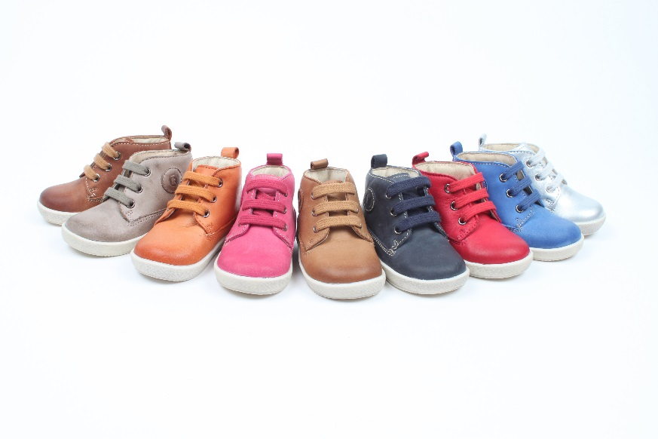](http://www.google.nl/url?sa=i&rct=j&q=&esrc=s&frm=1&source=images&cd=&cad=rja&uact=8&ved=0CAcQjRxqFQoTCNCmrrnw-8gCFQVwDwodJcsNOw&url=http://joyfromjoyce.nl/tips-voor-het-kopen-van-kinderschoenen/&bvm=bv.106923889,d.ZWU&psig=AFQjCNElXyUyoNnf-Cce2Sgjrk7w9ll68Q&ust=1446902082131125)**INZAMELING GEBRUIKTE KINDERSCHOENEN**Hallo ouders,  
  
Ruim anderhalf jaar geleden heb ik al eens een oproep gedaan om gebruikte kinderschoenen in te zamelen voor een school in Kalagi (Oeganda). Hiermee zijn toen ruim 40 paar schoenen opgehaald.  
Nu heb ik wederom de vraag gekregen of er weer schoenen kunnen worden ingezameld t.b.v. de schoolkinderen van Kalagi in de leefijd van 4 tot 13 jaar. De schoenen kunnen tot 18 december worden ingeleverd in groep 1-2b. Ze zullen de eerste week van januari aan school worden overhandigd.  
  
Namens de kinderen heel erg bedankt voor uw medewerking!  
  
Carla Helmers

**VAN DONKER NAAR LICHT**

Komen jullie zondag 15 november ook naar de kerk? Dan is er om 9 uur een familieviering, dit keer met als thema: ‘VAN DONKER NAAR LICHT’.

De kinderen van groep 7 hebben deze viering samen met juf Tanja en meester Benny voorbereid en wij hopen dat heel veel kinderen uit de andere groepen mét hun ouders mee zullen doen. Graag tot zondag 15 november!

Werkgroep familieviering

|  |  |
| --- | --- |
| **DATA OP EEN RIJ…** | |
| 9 november | Alle leerlingen vrij i.v.m. studiedag team |
| 11 november | Nationaal schoolontbijt |
| 15 november | Familieviering groep 7 |
| 23 en 26 november | Oudergesprekken |
| 21 mei | Vormsel |